新 书 推 荐

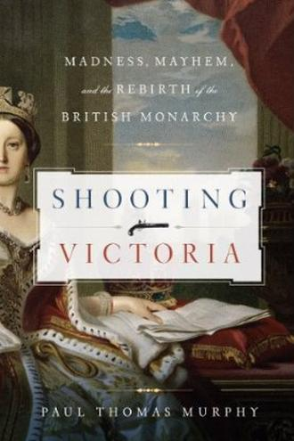
中文书名：《刺杀维多利亚：疯狂、伤害与英国君主制的重生》
英文书名：Shooting Victoria: Madness, Mayhem, and the Rebirth of the British Monarchy
作 者：Paul Thomas Murphy
出 版 社：Pegasus
代理公司：Inkwell/ANA/Cindy Zhang
页 数：512页
出版时间：2012年7月
代理地区：中国大陆、台湾
审读资料：电子稿
类 型：社科/历史

内容简介：

2012年度《纽约时报》（New York Times）推选图书。从驼背的侏儒到偏执的诗人刺客，读者可以从这一系列针对维多利亚女王展开的刺杀行动窥见英国维多利亚时代的历史面貌。

在维多利亚女王在位的六十四年间，先后遭遇了不下八次刺杀。墨菲（Murphy）追踪了每个自称是刺客的人及他们的行动所产生的影响，重组了英国维多利亚时代的日常生活，维多利亚女王统治下的君主制度的发展，因社会问题和技术造成的刺杀行动的演变。

名叫爱德华·牛津（Edward Oxford）的酒保，梦想成为海军上将，他因企图刺杀怀孕的女王和亲王成为世人眼中的疯子，对此他感到十分震惊；约翰·宾恩（John Bean）梦想着通过叛国罪公开审判在历史中遗臭万年；被爱尔兰大饥荒折磨得伤痕累累的威廉·汉密尔顿（William Hamilton）。其中最具威胁的是计划攻击女王五十周年纪念活动的袭击者——它标志着现代恐怖主义公开集中袭击的开端。

这些阴谋的情节展现了维多利亚女王的非凡的智慧和坚定的勇气，《刺杀维多利亚》（Shooting Victoria）是一部动人心弦的历史小说，深刻地洞悉了在当时他国君主制度迅速落寞的环境下，这些袭击如何重振了英国的皇权威严。当整个欧洲大陆的皇权被一一推翻时，那些想要刺杀女王的刺客们为君主制度的保存做出了巨大的贡献，使其得以延续至今。终究，就如维多利亚自己所言：“一个人值得被刺杀说明至少还有人拥护。”

本书附有32页黑白和彩色插图。

作者简介：


保罗·托马斯·墨菲（Paul Thomas Murphy），曾在美国、加拿大和英国多所大学攻读多种专业——最近作者正在牛津大学攻读近代史。从1982年至2010年保罗·托马斯·墨菲曾在科罗拉多大学教授多门科目。目前作者与家人住在落基山脉山脚下，致力于涉及维多利亚历史、文学与文化的项目。

媒体评价：

“墨菲作为科罗拉多大学维多利亚时代的专家，其叙事方式清新生动……墨菲设法保证文字简洁，但风趣详实，为读者展示失败的刺杀者间的关联，他们真实或者构想的动机，以及女王准确的直觉、纯粹的气魄，将每一次几近悲剧的插曲转化成君主制成功复兴的助力。”
----《出版人周刊》（Publishers Weekly）

“能够看到作者的研究线索极为有趣，作者囊括了每次事件背后的政治活动、危机和耸人听闻的犯罪……这本文字优美详实的书记述了维多利亚与她的时代。墨菲以全新的角度详细渲染了女王的强势与脆弱。”
----《科克斯书评》（Kirkus）

“这本令人钦佩的书以全新的视角记录了维多利亚女王的统治时期……讲述了一个极佳的故事，令我爱不释手。”
----《首领》（The Chieftain）作者，克里斯·佩恩（Chris Payne）

“《豺狼的日子》（The Day of the Jackal）在温莎城堡上演！《刺杀维多利亚》（Shooting Victoria）生动地描述了刺客与女王间的较力赛。如此精彩怎容错过？历史中的失落片段被巧妙地置放于当时的时代氛围中。”
----《恶棍的天堂》（Villains' Paradise）作者，唐纳德·托马斯（Donald Thomas）

“本书扣人心弦—作者墨菲不仅广泛切实地了解十九世纪的相关学识，更具有讲述动人故事的天赋。”
----《女王的配偶》（Queens Consort）作者，丽莎·希尔顿（Lisa Hilton）

谢谢您的阅读！
请将回馈信息发至：张滢（Cindy Zhang）
安德鲁﹒纳伯格联合国际有限公司北京代表处
北京市海淀区中关村大街甲59号中国人民大学文化大厦1705室, 邮编：100872
电话：010-82504506
传真：010-82504200
Email: Nina@nurnberg.com.cn
网址：www.nurnberg.com.cn
微博：http://weibo.com/nurnberg
豆瓣小站：http://site.douban.com/110577/
微信订阅号：ANABJ2002

